# Игра “Overslept”

Пояснительная записка.

Авторы: Копейкин Александр, Новикова Анастасия, Водопьянов Виталий.

Описание:

Overslept — это игра, о студенте из Санкт-Петербурга, который проспал начало ядерного  
пост-апокалипсиса. Проект реализован на базе жанра стратегии. Также у данной игры  
имеется интересный сюжет, который лаконично экранизирован в нашем проекте.  
Игровой Процесс:  
Игровой процесс построен на уровнях, каждый из которых - битва между  
главным героем и внутриигровыми персонажами. Бой основывается на  
пошаговой стратегии. Сложность боя зависит от уровня, а возможности  
главного героя от встроенной в игру системы "прокачки".

Архитектурное устройство:

Используются библиотеки: pygame, csv.  
  
Используются классы:  
  
1. MainMenu - класс, отвечающий за главное меню, которое включает: настройки, загрузку  
сохранений, начало игры и выход. Реализует их отрисовку, реакцию на действия,  
а также их обработку (от него ответвляются классы SaveHub и Settings, которые отвечают за сохранения и настройки соответственно).  
2. LevelHub - реализует отрисовку, реакцию на действия, а также обработку "зала" уровней,  
а конкретно названий уровней, паузы и различных магазинов для прокачки  
и лечения.  
3. Level - создан для отрисовки уровней, паузы в них, персонажей и их действий внутри  
уровня.  
4. MainCharacter - класс, отвечающий за способности главного героя и его действия.  
5. Opponent - класс, отвечающий за способности противников и их действия, а также их вызов  
в зависимости от уровня.  
6. Music - класс, отвечающий за фоновую музыку и звуки, реализует все изменения музыки,  
а также соответсвенные звуки для действий.

Используются функции:

1. Функции “load...” - совокупность функций, отвечающих за загрузку изображений и подготовку их к работе.

2. Функция cut_sheet - функция для установки анимации.

Используются базы данных:

1. База данных “level_of_music.db” - база данных, отвечающая за сохранение громкости музыки, а также за сохранение выбора кнопки полноэкранного режима. Таблицы: music - отвечает за сохранение настроек музыки, buttons - отвечает за то, какая кнопка была нажата.

Приложения:

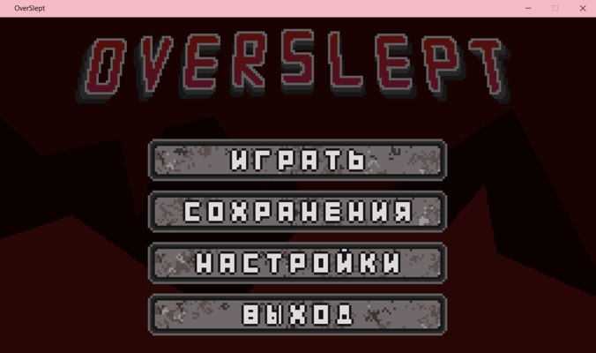Меню

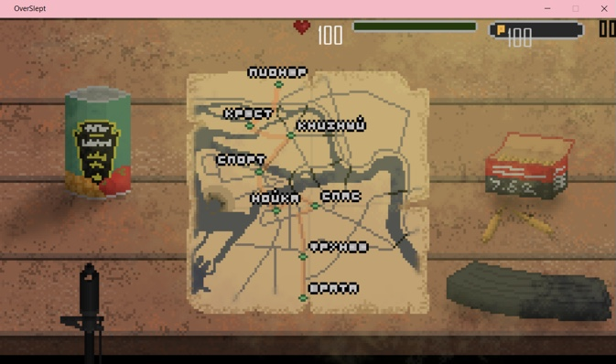Карта

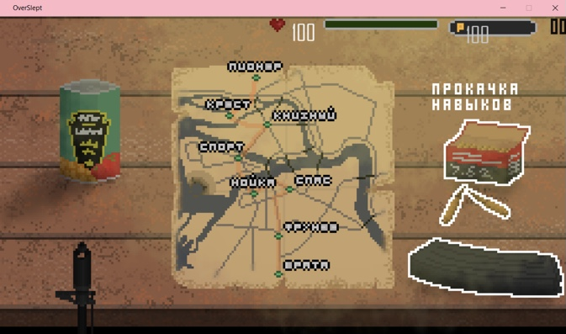Различные магазины

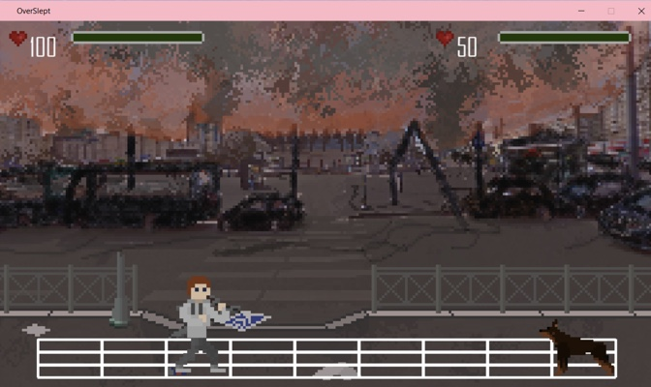Сетка для выбора следующего шага

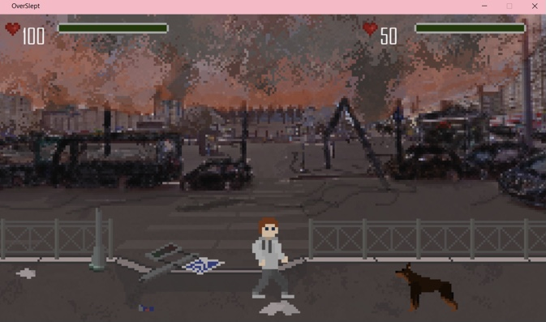Герой и собака передвигаются

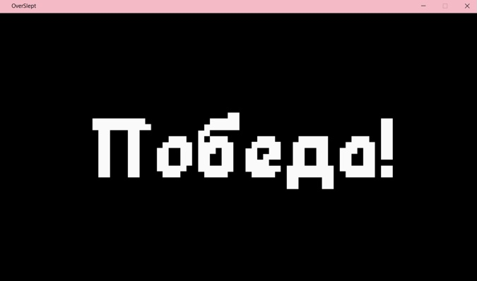Окно победы

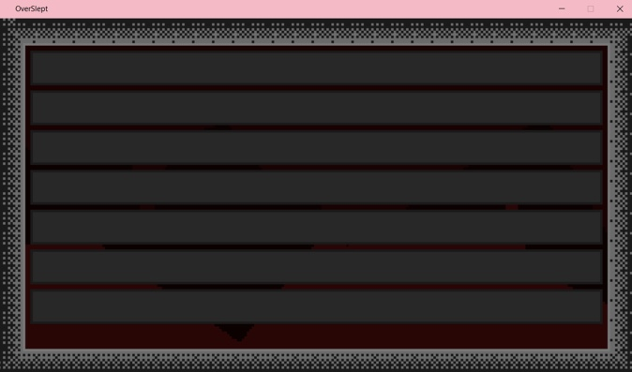Пустые сохранения

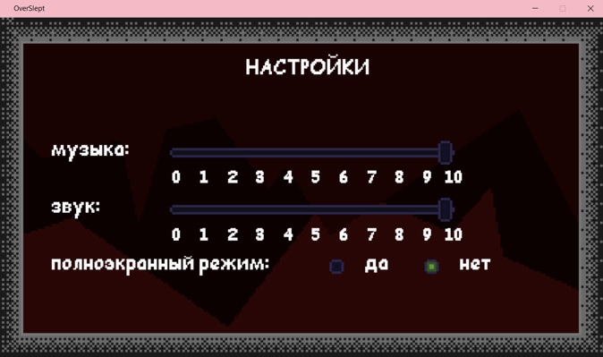Настройки